УТВЕРЖДАЮ

Начальник отдела

перспективных разработок

А.Л. Гаврилов

**НАУЧНО-****ТЕХНИЧЕСКИЙ ОТЧЕТ**

ПО ТЕМЕ «Разработка компьютерной программы, реализующей методику расчета регуляторов для сепаратных каналов САУ»

(Этап 1.2)

**Разработка компьютерной программы, реализующей методику расчета регуляторов для сепаратных каналов САУ.**

**Шифр программы: «cs»**

ИСПОЛНИТЕЛИ

Бурдинов К.А.

Молин Д.А.

Карпов А.И.

Казань 2014

# ПРОГРАММА ДЛЯ РАСЧЕТА СЕПАРАТНЫХ КАНАЛОВ ЦСАУ

«CS»

**Аннотация**

Методика, предложенная ранее Карповым А.И. в отчете по этапу 4.3 (2013г.) и 4.4 (2013г.), реализована в виде прикладной программы. Программу было решено писать на объектно-ориентированном языке программирования C#. В качестве среды разработки использовалась Sharp Develop 5, так как она является бесплатной IDE.

Данная программа способна рассчитывать систему из 2х каналов (азимутальный и угломестный). Алгоритм расчета системы идентичен алгоритму, предложенному в отчете по этапу 4.3. Расчет САУ осуществляется полностью в программе. В программе не учитываются моменты трения на двигателях.

Результатом расчета программы, являются коэффициенты передаточных функций, параметры регуляторов.

Приведено руководство пользователя программы (которое вызывается в программе в разделе *Помощь*) и результаты апробирования разработанной программы в разделе 2.

К программе прилагается исходный код, находится в архиве controller_synthesis.rar.

Установщик .NET frwmework 4.0 необходимый для работы программы так же находится в корне с программой.

# *1. К алгоритму расчета регуляторов для сепаратных каналов САУ*

Так как все расчёты для отдельных каналов полностью идентичны, то далее будет рассмотрен только один канал (УМ).

## 1.1. Определение параметров математической модели двигателя

В качестве исходных данных используются следующие параметры

Таблица

|  |  |  |
| --- | --- | --- |
| п/п | Параметр | Значение |
| 1 | Скорость холостого хода Ωном, об/мин | 108 |
| 2 | Минимальная частота вращения Ωмин, об/мин | 0,1 |
| 3 | Номинальный момент Мном, Нм | 3,5 |
| 4 | Пусковой момент Мп, Нм | 7,7 |
| 5 | Номинальный ток Iном, А | 6,2 |
| 6 | Пусковой ток Iп, А | 12,5 |
| 7 | Номинальное напряжение питания U, В | 21,6 |
| 8 | Сопротивление статорной обмотки Rс, Ом | 3,09 |
| 9 | Электромагнитная постоянная времени Тэ, мкс | 58,25 |
| 10 | Момент инерции ротора Jр, кгм2 | 0,017 |
| 11 | Момент инерции нагрузки Jн, кгм2 | 0,158 |
| 12 | Максимальный момент сопротивления Mc, Нм | 0,525 |

Используя параметры имеющегося двигателя, определим параметры матмодели:

* скорость холостого хода

$$Ω_{хх}=\frac{M_{п}Ω_{ном}}{M_{п}-M_{ном}}, (1)$$ где $M_{п}$- пусковой момент, $M_{ном}$- номинальный момент, $Ω_{ном}$- номинальная скорость;

* электромеханическая постоянная времени

а) собственно двигателя

$$T_{M}=\frac{J_{дв}Ω_{хх}}{M_{п}}, (2)$$

где $J_{дв}$- момент инерции двигателя.

б) двигателя с учетом нагрузки

$$T_{M}=\frac{J_{Σ}Ω_{хх}}{M_{п}}, (3)$$

где $J_{Σ}=J_{р}+J_{н}$- суммарный момент инерции.

* коэффициент передачи по моменту
$$C_{M}=\frac{M_{п}R_{c}}{U_{ном}}, (4)$$

* коэффициент противоэдс

$$C_{e}=\frac{U_{ном} }{Ω_{хх}}, (5)$$

Упрощенная схема математической модели ЭБМ-320 может быть представлена структурной схемой:

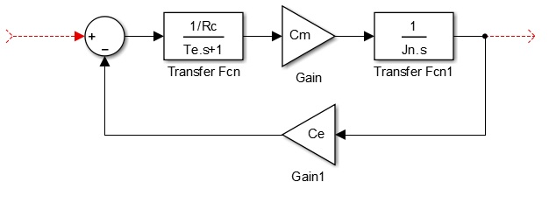

Рисунок 1 - Структурная схема двигателя

Используя параметры математической модели двигателя, найдем передаточную функцию электродвигателя.

$$K_{дв}=\frac{C_{м} }{R_{c}}, (6)$$

$$W_{дв}\left(s\right)=\frac{K_{дв}}{T_{э}J_{Σ}s^{2}+J_{Σ}s+C_{e}K_{дв}} , (7)$$

где $W_{дв}\left(s\right)$- передаточная функция электродвигателя.

Передаточную функцию электродвигателя можно получить используя электрические параметры.

$$W_{дв}\left(s\right)=\frac{C_{дв}}{T_{э}T_{м}s^{2}+T_{м}s+1} , (8)$$

где $C_{дв}$- статический коэффициент передачи электродвигателя, $T_{э}$- электромагнитная постоянная времени, $T_{м}$- электромеханическая постоянная времени.

$$C_{дв}=\frac{1}{c}=\frac{Ω_{хх}}{U_{ном}}=\frac{1}{C_{e}}, (9)$$

## Сводная таблица

Далее представлены формулы, используемы в расчете в единую таблицу

Таблица

|  |  |
| --- | --- |
| скорость холостого хода | $$Ω_{хх}=\frac{M_{п}Ω_{ном}}{M_{п}-M_{ном}}$$ |
| электромеханическая постоянная времени двигателя с учетом нагрузки | $$T_{M}=\frac{J_{Σ}Ω_{хх}}{M_{п}}$$ |
| суммарный момент инерции | $$J_{Σ}=J_{р}+J_{н}$$ |
| коэффициент передачи по моменту | $$C_{M}=\frac{M_{п}R_{c}}{U_{ном}}$$ |
| коэффициент противоэдс | $$C_{e}=\frac{U_{ном} }{Ω_{хх}}$$ |
|  | $$K_{дв}=\frac{C_{м} }{R_{c}}$$ |
| статический коэффициент передачи электродвигателя | $$C_{дв}=\frac{1}{C_{e}}$$ |

## 1.2. Синтез регуляторов

В качестве исходных данных используются следующие параметры

Таблица

|  |  |
| --- | --- |
| Максимальный допустимая ошибка (угл.сек) | 4 |
| Максимальная скорость (град/сек) | 60 |
| Максимальное ускорение (град/сек^2) | 120 |
| Показатель колебательности M (1.05 - 1.25) | 1,1 |
| Точность инвариантности | 0,01 |
| Коэффициент передачи датчика, Кd | 1 |

Можно подобрать эквивалентные гармонические входные возмущающие воздействия:

$$β=β_{0}\sin{ω_{kβ}t}$$

$$ω_{kβ}=\frac{{\ddot{β}}_{max}}{{\dot{β}}_{max}} β_{0}=\frac{{{\dot{β}}_{max}}^{2}}{{\ddot{β}}_{max}}$$

Синтез проводился частотным методом для изолированных каналов управления линеаризованной системы

Ниже будет рассмотрен синтез регуляторов при выполнении условий устойчивости и требований качества регулирования: показатели колебательности регуляторов *М*, запасы устойчивости: по фазе *Δϕi* ≥ 45 град. и по амплитуде *ΔLi* ≥ 6db, а также условий выполнения допустимой точности слежения. (См Таблица 3)

САУ с астатизмом 2-го порядка обладает тем замечательным свойством, что установившееся динамическая погрешность равна нулю от входных воздействий: .

Исходя из этого, определим требуемую добротность регуляторов по ускорению

$$K_{ε}≥\frac{{\ddot{β}}_{max}}{Δβ^{доп}}$$

В установившемся движении динамическая погрешность определяется выражением:

$$Δβ=\frac{{\ddot{β}}_{max}}{K_{ε}}+\frac{k_{M}}{K_{ε}} {\dot{M}}_{тр}$$

Регулирование по отклонениюнаоснове ПИД регулятора

|  |  |
| --- | --- |
| $$R_{}\left(p\right)=P+\frac{I}{p}+D p$$ | (10) |

Преобразуем (**1)** к виду, удобному для моделирования

|  |  |
| --- | --- |
| $$R_{}\left(p\right)=\frac{P p+I+D p^{2}}{p}=K_{}\frac{(α_{1}p+1)(τ_{1}p+1)}{p}$$ | (11) |

откуда имеем: $I=K_{}; P=\left(α_{}+τ_{}\right)K_{}; D=α_{}τ_{}$

Параметры регуляторов ($α_{1}$***, $τ_{1}$***) выбирались таким образом, чтобы скомпенсировать влияние инерционности приводов и обеспечить устойчивость и требуемое качество регулирования (показатель колебательности $М (1,1 – 1,25)$) при больших добротностях по ускорению и широкой полосе пропускания замкнутых контуров регулирования по отклонению, необходимых для отработки широкого диапазона управляющих и возмущающих воздействий. Ввиду того, что регуляторы по отклонению совместно с приводами имеют астатизм второго порядка, то добротности по ускорению $K_{1}$ и постоянные времени форсирующих звеньев $τ_{1}$ для линейной системы определены из условий (В.А.Бесекерский, 1975) при заданных показателях колебательности:

|  |  |
| --- | --- |
| $$K_{ε}≥\frac{{\ddot{β}}_{max}}{Δβ^{доп}} ; τ_{1}=\sqrt{\frac{M}{K_{ε}(M-1)}}$$ | (12) |

где $K_{ε}$- добротность по ускорению, ${\ddot{β}}_{max}$– максимальное значение угловых ускорений, $Δβ^{доп}$- значение погрешности, *М* – показатель колебательности САУ.

В установившемся процессе (*t*→∞, *p*→0) динамическая погрешность для комбинированной системы запишется в виде:

|  |  |
| --- | --- |
|  | (13) |

Здесь $ε_{}=1 -K_{дус}K_{у}K_{ε}$- точность инвариантности комбинированной САУ.

Можно определить коэффициент передачи регулятора с учетом известной точности инвариантности

K= $K_{ε}$/ $(K_{д}C_{дв})$, (14)

где $K_{д}$- коэффициент передачи датчика угла совместно с усилителем.

Отсюда можно найти коэффициент передачи датчика угловых скоростей

$K_{дус}=(1-ε)/C_{дв}$ (15)

где $K_{дус}$- коэффициент передачи ДУСа совместно с усилителем.

## 1.. Синтез параметров цифровой САУ

Рассмотрим влияние параметров дискретизации ЦВУ применительно к САУ с передаточной функцией непрерывной части разомкнутой системы, синтезированной в предыдущем пункте.

.

При исследовании устойчивости качества регулирования САУ совместно с ЦВУ в контуре управления необходимо построить желаемую логарифмическую частотную характеристику (ЛАХ) с учетом следующих условий:

1. Для обеспечения требований по устойчивости и запасу устойчивости в соответствии с критерием Найквиста необходимо дополнительно выполнить неравенство:

|  |  |
| --- | --- |
|  | (14) |

где частота среза непрерывной системы, граничная частота, период повторения (квантование по времени) ЦВУ.

1. С учетом требований по динамической погрешности и качеству переходного процесса должны быть справедливы выражения, позволяющие проводить синтез параметров САУ с ЦВУ:

|  |  |
| --- | --- |
|  | (15) |
|  | (16) | |

где *М –* показательколебательности САУ, *ω0* – базовая частота, при которой асимптота ЛАХ разомкнутой системы (под наклоном - 40 *дб/дек*) равна нулю, *ωср –* частота среза , при которой асимптота ЛАХ разомкнутой системы (под наклоном - 20 *дб/дек*) равна нулю.

1. Малые постоянные времени (*Тi <ωср-1*) должны удовлетворять условию: *Тi <*0,5*Т.*
2. Постоянная времени *τ* должны удовлетворять условию: *τ--1 <ωср.*
3. Переход оси нуля децибел асимптотической ЛАХ непрерывной части разомкнутой САУ проходит при отрицательном наклоне 20 *дб/дек.*
4. При построении ЛАХ разомкнутой САУ с ЦВУ в высокочастотной области следует учитывать сумму малых постоянных времени (), при этом необходимо выполнить дополнительное условие

|  |  |
| --- | --- |
|  | (17) |

которое позволяет частотные методы расчета линейных систем применять

Используя вычисленный в программе $K_{ε}$ и данные необходимые для расчета регулятора получим формулу для расчета минимально допустимой частоты дискретизации датчика:

$$f=\frac{1}{\sqrt{4 M\frac{M-1}{K_{ε} {(M+1)}^{2}}}}$$

## Сводная таблица

Сведем все используемые формулы в единую таблицу

Таблица

|  |  |
| --- | --- |
| Входное возмущение | $$β=β_{0}\sin{ω_{kβ}t} ;α=α_{0}\sin{ω_{kα}t}$$ |
| Частота | $ω_{kβ}=\frac{{\ddot{β}}_{max}}{{\dot{β}}_{max}}$; $ω_{kα}=\frac{{\ddot{α}}_{max}}{{\dot{α}}_{max}}$ |
| Амплитуда входного возмущения | $$β_{0}=\frac{{{\dot{β}}_{max}}^{2}}{{\ddot{β}}_{max}}; α_{0}=\frac{{{\dot{α}}_{max}}^{2}}{{\ddot{α}}_{max}}$$ |
| Добротность контура | $$K_{ε}≥\frac{{\ddot{β}}_{max}}{Δβ^{доп}}$$ |
| постоянные времени форсирующих звеньев | $$τ=\sqrt{\frac{M}{K_{ε}(M-1)}}$$ |
| постоянные времени форсирующих звеньев | α= $T_{M}$ |
| Коэффициент передачи ПИД регулятора | K= $K_{ε}$/ $(K_{д}C_{дв})$ |
| Пропорциональная составляющая | $$P=K*(τ+T_{M})$$ |
| Дифференциальная составляющая | $$D=K*τ*T_{M}$$ |
| Коэффициент передачи ДУСа | $$K_{дус}=(1-ε)/C_{дв}$$ |
| Частота дискретизации датчика | $$f=\frac{1}{\sqrt{4 M\frac{M-1}{K_{ε} {(M+1)}^{2}}}}$$ |

**2.Руководство пользователя на примере расчета**

Исходные данные:

|  |  |  |
| --- | --- | --- |
| п/п | Параметр | Значение |
| 1 | Скорость холостого хода Ωном, об/мин | 108 |
| 2 | Минимальная частота вращения Ωмин, об/мин | 0,1 |
| 3 | Номинальный момент Мном, Нм | 3,5 |
| 4 | Пусковой момент Мп, Нм | 7,7 |
| 5 | Номинальный ток Iном, А | 6,2 |
| 6 | Пусковой ток Iп, А | 12,5 |
| 7 | Номинальное напряжение питания U, В | 21,6 |
| 8 | Сопротивление статорной обмотки Rс, Ом | 3,09 |
| 9 | Электромагнитная постоянная времени Тэ, мкс | 58,25 |
| 10 | Момент инерции ротора Jр, кгм2 | 0,017 |
| 11 | Момент инерции нагрузки Jн, кгм2 | 0,158 |
| 12 | Максимальный момент сопротивления Mc, Нм | 0,525 |

1. Вводим значения в таблицу

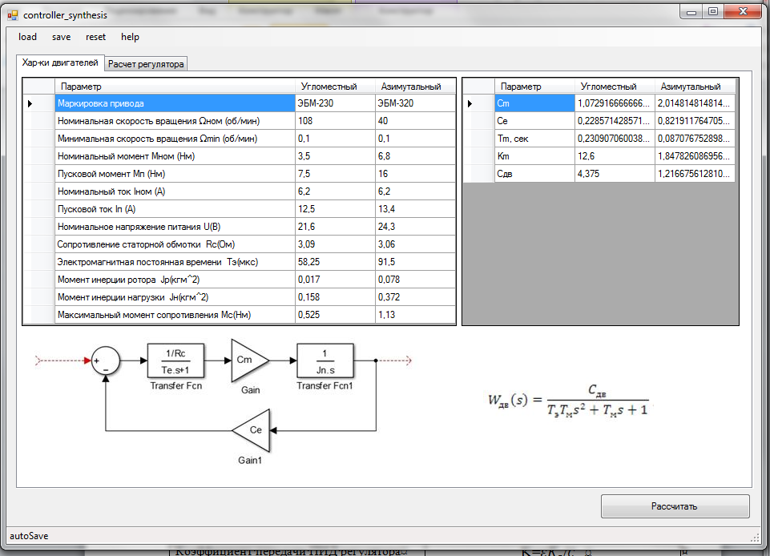

Рисунок 3. Ввод значений в таблицу исходных данных

2. Переключаем на закладку расчет регулятора и вводим требуемые параметры системы.

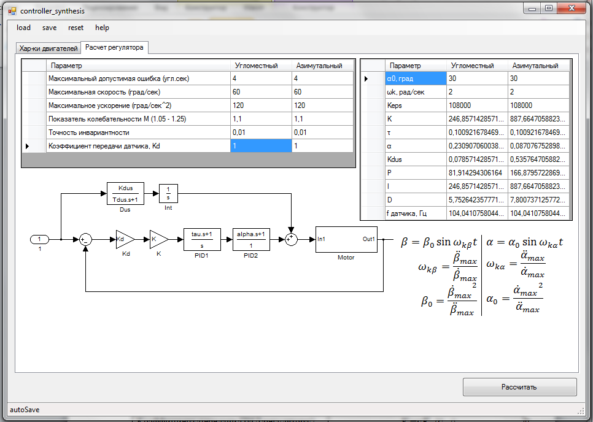

3.Далее нажимаем кнопку *Рассчитать*

3. Результаты расчета выводятся в таблицу справа.